生产网络视角下的贸易自由化冲击与区域贸易传播
——基于福建省自贸试验区的经验研究

梁若冰 王英杰

目录
附录Ⅰ 描述性统计表 1
附录Ⅱ 稳健性检验 2
附录Ⅲ 异质性分析 7
附录Ⅳ 机制分析 8

附录Ⅰ 描述性统计表
表Ⅰ1 描述性统计
 | 区内企业 |  |  |  |  |  |  |  | 区外企业
 | 样本数 | 均值 | 标准误 | p1 |  | p50 | p99 |  | 样本数 | 均值 | 标准误 | p1 |  | p50 | p99
A.供方企业
交易额(万元) | 31 127 | 113.450 | 1100 | 0 |  | 2.761 | 1940 |  | 2 597 526 | 84.990 | 2190 | 0 |  | 3.441 | 1110
税额（万元） | 28 526 | 20.538 | 194.150 | 0.003 |  | 0.531 | 346.196 |  | 2 375 867 | 15.2124.4 | 382.765 | 0.002 |  | 0.686 | 199.682
客户数 | 31 127 | 39.594 | 41.302 | 1 |  | 23 | 186 |  | 2 597 526 | 33.850 | 54.617 | 1 |  | 19 | 214
雇佣人数 | 31 122 | 157.872 | 437.859 | 2 |  | 20 | 1993 |  | 2 557 132 | 146.615 | 448.213 | 2 |  | 27 | 1800
注册资本（万元） | 31 116 | 11800 | 59400 | 0 |  | 500 | 40500 |  | 2 554 609 | 91 500 | 13 900 000 | 0 |  | 350 | 63 500
B.需方企业
交易额(万元) | 28 538 | 155.287 | 2140 | 0 |  | 2.608 | 2460 |  | 2 600 115 | 84.559 | 2180 | 0 |  | 3.442 | 1110
税额(万元) | 26 601 | 27.826 | 377.158 | 0.003 |  | 0.465 | 442.232 |  | 2 377 792 | 15.135 | 381.116 | 0.002 |  | 0.687 | 199.516
供应商数 | 28 538 | 61.330 | 71.506 | 1 |  | 34 | 373 |  | 2 600 115 | 179.044 | 657.408 | 1 |  | 34 | 1837
雇佣人数 | 28 521 | 45.710 | 161.288 | 2 |  | 10 | 967 |  | 2 470 078 | 105.486 | 339.274 | 2 |  | 12 | 1518
注册资本(万元) | 28 514 | 1130 | 11200 | 0 |  | 150 | 13900 |  | 2 467 155 | 109 000 | 12 300 000 | 0 |  | 200 | 100 000
 | C.贸易对
 | 供、需方均在区内 |  |  |  | 供方在区内，需方在区外 |  |  |  | 供方在区外，需方在区内 |  |  |  | 供、需方均在区外
 | 样本数 | 均值 | 标准误 |  | 样本数 | 均值 | 标准误 |  | 样本数 | 均值 | 标准误 |  | 样本数 | 均值 | 标准误
贸易关系持续时间 | 1555 | 3.758 | 2.633 |  | 29 572 | 3.778 | 2.559 |  | 26 983 | 3.403 | 2.449 |  | 2 570 543 | 3.560 | 2.576
供需方企业地理距离（公里） | 1555 | 3.806 | 12.845 |  | 29 326 | 37.058 | 57.335 |  | 26 778 | 48.956 | 65.416 |  | 2 540 807 | 54.169 | 72.067
供需方企业高速路网距离（公里） | 1555 | 4.861 | 16.758 |  | 28 340 | 54.471 | 72.918 |  | 26 751 | 68.399 | 85.996 |  | 2 431 977 | 71.863 | 103.200
供需方企业与最近高速入口距离（公里） | 1448 | 19.612 | 2.936 |  | 24 656 | 18.536 | 8.433 |  | 23 409 | 18.717 | 9.321 |  | 2 318 095 | 18.392 | 15.554

附录Ⅱ 稳健性检验

1．平行趋势检验
使用双重差分法的一个重要前提是处理组与控制组之间满足平行趋势假设，即本文中的区内、外企业贸易额在自贸区成立前的变化趋势不能有显著差异。为此，本文利用事件研究法进行平行趋势检验，即将自贸区成立年份前一年设为基期，并分别设置政策前后各年份的虚拟变量，同时控制贸易伙伴数量、高速路网距离、贸易便利度等因素和个体、时间固定效应，具体模型设定如下：
${lnagtrade}_{it}=α+\sum_{t=−6,t≠0}^{2}{β_{t}}{{PFTZ}_{i}∙D}_{t}+ΦX+μ_{i}+η_{t}+ε_{it}$ , （1）
其中，$D_{t}$为年度虚拟变量，设定福建省自贸试验区成立前一年即2014年为事件分析的基准年，本文所关心的系数为$β_{t}$。平行趋势要求与基准年相比，试验区成立起始年份之前区内外的处理效应不应显著异于0，具体结果如图Ⅱ1。平行趋势结果表明，自贸区内外在其成立之前均无显著差异，表明其满足平行趋势假定。

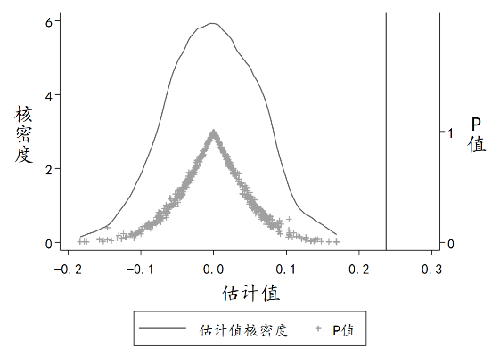
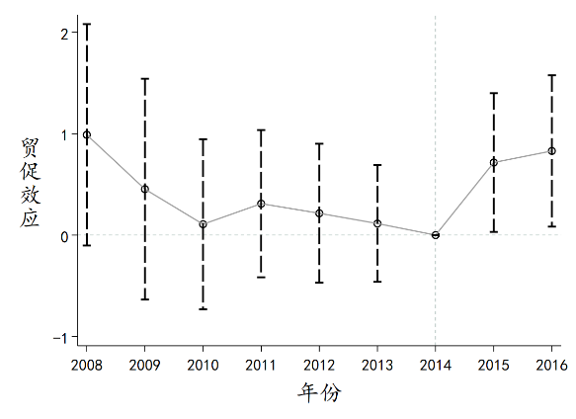
图Ⅱ1 平行趋势检验
图Ⅱ2 安慰剂检验（之二）

2．改变样本区间与安慰剂检验
在基准回归中，我们发现自贸区存在显著的贸易促进效应，但是这一结果仍然需要我们进行敏感性分析，以验证其稳健性。为此，本文采用三种策略分析基准结果稳健性。
首先，在基准回归中，我们发现自贸试验区存在显著的贸易促进效应，但是这一结果仍然需要我们进行敏感性分析，以验证其稳健性。由于干扰项的变动常常受到产业和地区共同因素的影响，回归有可能在存在集群方差问题。根据Cameron and Miller（2015）有关标准误聚类的选取原则，我们将聚类调整到区县或行业层面，以提高集群方差的估计准确性，回归结果如表Ⅱ1第（1）-（4）列所示，可知估计结果仍然是显著的。
其次，本文在表1的回归中使用了2008至2016年的增值税发票数据，而福建省自贸区成立于2015年，因此政策冲击前样本相较于冲击后较多，这可能带来两方面影响，一是更长的冲击前时段使企业信息更具完整性，反映更多企业在处理时点前的贸易信息，二是可能提升数据所包含样本企业受到其他因素或政策影响的概率，因此我们将数据时间限定在自贸区成立前后两年时间，同时考虑到福建自贸区于2014年开始筹备，本文截取2012-2016年数据进行稳健性检验，具体结果如附表Ⅱ1第（5）、（6）列所示，可知估计结果仍然显著且系数大小与表1类似。
再次，本文利用政策冲击的安慰剂检验来分析研究可靠性（Atanasov and Black，2016）。为进一步检验自贸区内外企业在其成立之前的特征差异以及模型中不可观测变量是否会影响本文结果，我们设计两种形式的安慰剂检验，第一种是假设将自贸区设立时间提前一年，剔除2015年及之后年份数据，考察初始政策变量是否捕获了同期发生其他事件的影响。估计结果如附表Ⅱ1第（7）（8）列所示，可知虚拟自贸区政策的估计结果并不显著。第二种是在增值税数据中随机抽取与自贸区企业数量相同的企业作为虚拟区内企业，然后使用虚拟区内企业重新估计基准回归模型并保存$β_{1}$的系数以及其p值，重复该过程500次并将结果绘入图中，同时将用实竖线标示本文回归结果以作参考，具体结果如图Ⅱ2所示，可知基准回归结果并非因捕获了其他未观测因素而产生。

表Ⅱ1 改变聚类层次、样本区间与安慰剂检验
 | 标准误聚类至区县 |  | 标准误聚类至行业 |  | 自贸区成立前后两年数据 |  | 安慰剂（之一）：提前一年
被解释变量 | 贸易额 | 增长率 | 贸易额 | 增长率 | 贸易额 | 增长率 | 贸易额 | 增长率
 | （1） | （2） | （3） | （4） | （5） | （6） | （7） | （8）
$$\text{自贸区×}{Post}_{t}$$ | 0.127* | 3.924** | 0.127** | 3.924** | 0.116* | 5.249** | -0.019 | -0.470
$$\text{自贸区×}{Post}_{t}$$ | (0.075) | (1.954) | (0.062) | (1.798) | (0.067) | (2.211) | (0.086) | (2.383)
控制变量 | 是 | 是 | 是 | 是 | 是 | 是 | 是 | 是
企业 FE | 是 | 是 | 是 | 是 | 是 | 是 | 是 | 是
年份 FE | 是 | 是 | 是 | 是 | 是 | 是 | 是 | 是
Observations | 175 802 | 141 486 | 175 794 | 141 479 | 103 266 | 92 166 | 133 378 | 103 723
R-squared | 0.818 | 0.331 | 0.818 | 0.331 | 0.859 | 0.364 | 0.838 | 0.359

3．替代样本估计
此外，本文还从两方面讨论了有可能影响结果稳健性的问题：一是针对样本选择的敏感性问题，采用替代样本分析；二是针对可能的竞争性解释，排除具有潜在影响力政策的作用。其中，替代样本分析主要包括如下四种处理：
第一，剔除网络边缘个体。位于生产网络边缘的企业往往是整个经济中的非核心个体，它们参与产业链融合程度更低，也意味着更有可能产生经营指标异常值。我们计算了所有企业在生产网络中的接近中心度，其代表了一家企业与其他所有企业的网络距离，接近中心度越大代表该企业与其他所有企业的距离越近，说明该企业越靠近生产网络的中心位置。本文剔除处于边缘位置，即接近中心度小于15%分位点的企业，以避免可能存在的异常值干扰，回归结果如表Ⅱ2第（1）（2）列所示。
第二，剔除2008-2014年没有交易记录的企业。自贸区建立及其带来的贸促效应可能影响企业对经营产品范围的选择，促使企业从其他非增值税行业转向缴纳增值税的中间品贸易行业，从而导致企业在政策冲击前后数据不可比。为解决行业自选择所产生的估计偏误，本文剔除了在自贸区成立之前没有交易记录的企业，结果见表Ⅱ2第（3）（4）列。
第三，限制地理范围。由于福建省地处山地、丘陵地带，地势总体上西北高东南低，所以地形因素可能导致企业间的异质性。另外，由于福建省经济发展水平较高的地区集中在东南沿海一带，位处西部边远地区的企业在经济环境、地理物流条件以及信息成本等方面也会形成企业间竞争的非均衡性。考虑到以上因素，本文将样本控制在与自贸区距离小于90%分位点的企业中，即剔除地理上处于边缘地区的企业，具体结果见表Ⅱ2第（5）（6）列。
第四，由于自贸区内存在多重优惠政策，一些企业可能会在政策冲击前后迁移至自贸区内，造成样本自选择问题，因此有必要对企业迁移因素的影响进行考察。首先，本文将增值税数据与中国工商注册企业数据库（以下简称“注册工商数据”）以企业名称为准进行匹配，收集注册工商数据中的“企业变更信息”，其中“变更事项”涵盖了包括住所地址、经营场所、驻在地址等企业地址更换信息。然后，考虑到企业可能在成立后发生迁移行为，我们将2015-2016年期间发生地址更换的企业样本剔除，进行正文中式（1）模型的回归，结果如表Ⅱ2第（7）（8）所示。可以看出，政策冲击的系数与正文中表1中几乎无异，因此企业迁移因素的影响对本文自贸区贸促效应的识别不构成重大威胁。

表Ⅱ2 替代样本分析
 | 剔除网络边缘个体（接近中心度小于15%分位数） |  | 剔除2008-2014年没有交易记录的企业 |  | 限制地理范围（10%，191公里） |  | 剔除2015-2016年期间地址发生变化的企业样本
被解释变量 | 贸易额 | 增长率 | 贸易额 | 增长率 | 贸易额 | 增长率 | 贸易额 | 增长率
 | （1） | （2） | （3） | （4） | （5） | （6） | （7） | （8）
$$\text{自贸区×}{Post}_{t}$$ | 0.118* | 2.419*** | 0.121* | 3.587** | 0.386*** | 4.429** | 0.130* | 3.906**
$$\text{自贸区×}{Post}_{t}$$ | (0.072) | (0.561) | (0.072) | (1.723) | (0.079) | (2.125) | (0.073) | (1.962)
控制变量 | 是 | 是 | 是 | 是 | 是 | 是 | 是 | 是
企业 FE | 是 | 是 | 是 | 是 | 是 | 是 | 是 | 是
年份 FE | 是 | 是 | 是 | 是 | 是 | 是 | 是 | 是
Observations | 164 425 | 133 040 | 172 472 | 141 459 | 15 425 | 11 969 | 175 597 | 141 325
R-squared | 0.821 | 0.317 | 0.810 | 0.322 | 0.825 | 0.345 | 0.818 | 0.331

4．竞争性政策分析
首先，我们需要剔除“营改增”带来的可能影响 。服务业由征收营业税改征增值税是最近十年我国主要税改政策之一，改革力度强且涉及面广，其所影响的增值税正是本文所使用的主要数据，同时该政策发生时间正好与本文所讨论的自贸区成立时间相近，所以我们必须排除其对本研究带来的不确定性。从2012年11月起，福建省开始进行“营改增”试点，当年只涉及行业有交通运输业与现代服务业，到2013年和2014年又涵盖了广播电视业、铁路运输业以及邮政服务业，最终在2016年5月全面推广到建筑业、房地业、金融业和和生活服务业。
由于营改增会产生一定的减税和分工效应（范子英和彭飞，2017；梁若冰和叶一帆，2016），对地区产业链整合有可能产生一定影响，故本文采取两种办法试图消除“营改增”政策带来的干扰：第一，本文将所有处于服务业的企业整体剔除，以获取完全不受影响的样本和回归结果，具体见表Ⅱ4第（1）（2）列；第二，由于前期的改革均发生在自贸区成立之前，使得受税改政策的企业在自贸区成立前后均有观测记录，而最后一次相关行业改革发生在2016年，导致这部分行业的企业经营活动在自贸区成立之后才进入增值税数据，因此本文将2016年中受“营改增”影响较大的行业剔除以保证数据前后可比，具体结果见表Ⅱ4第（3）（4）列。
其次，本文剔除了金融危机的影响。2008-2009年，美国次贷危机蔓延全球，考虑到其对全球金融和贸易可能产生重要影响（何德旭等，2021），因而按照颜海明和戴国强(2015)的研究将受影响较大的行业设置虚拟变量加入模型，以排除跨市场干扰，具体结果见表Ⅱ4第（5）（6）列。
再次，在1992-2016年间，福建省的部分城市有设立多种国家级开发区，包括经开区、高新区等，这些开发区在政策扶持方面与本文讨论的福建省自贸试验区可能有相似之处，因此有必要将其作为竞争性政策加入模型进行稳健性检验。第一，我们根据《中国开发区审核公告目录》(2018年版本)确定开发区样本是福建省30个国家级开发区。参考开发区官网信息和《国家级开发区四至范围公告目录》，作出每个开发区的底图。具体分布如图Ⅱ3所示。第二，我们结合企业经纬度信息和开发区底图，识别企业是否在开发区中，SEZ_ID表示开发区的代码，具体统计信息如表Ⅱ3所示。我们根据企业是否在开发区内，将国家级开发区建立作为冲击放入本文初始模型中，即：
$Y_{it}=α+β_{1}{PFTZ}_{i}∙{Post}_{t}+β_{2}{DZ}_{i}∙{Post}_{it}^{k}+ΦX+μ_{i}+η_{t}+{λ_{s}⋅η}_{t}+ε_{it}$ , （2）
解释变量为代表国家级开发区建立的交乘项${DZ}_{i}∙{Post}_{it}^{k}$，${DZ}_{i}$为该企业是开发区企业的虚拟变量，即位于开发区内为1，否则为0；${Post}_{it}^{k}$表示开发区建立时间的虚拟变量，由于福建省国家级开发区于1992-2016年分多批在各年中时间逐步建立（$k∈(1,2,3…,n)$表示批次），本文参考Lu et al(2017)的做法，将${Post}_{it}^{k}$设定为区间[0,1]的连续变量，即在该企业所在地未设立开发区的年份，则${Post}_{it}^{k}=0$，若该企业在2008年6月进入开发区，则${Post}_{it|t=2008}^{k=1}=0.583$（其余试点时间做类似处理），而从该地区进行试点的第二年开始，${Post}_{ict}^{k}=1$；参数$β_{2}$为国家级开发区对企业贸易的影响，其余部分与正文式（1）相同，具体回归结果如表Ⅱ4（7）、（8）列所示，可以看出，本文所关注的系数未受到太大影响。

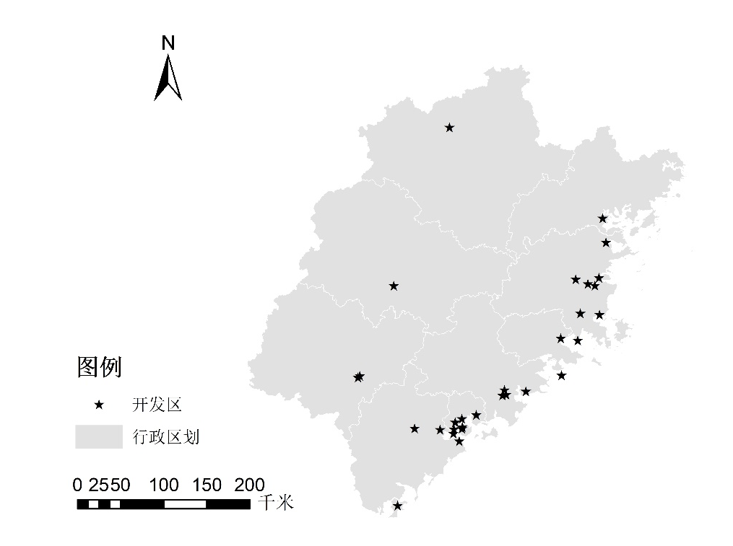
图Ⅱ3 福建省国家级开发区位置

表Ⅱ3 企业开发区信息统计
 | 供方企业 |  |  | 需方企业
SEZ_ID | 不在开发区内 | 在开发区内 | 总数 | 不在开发区内 | 在开发区内 | 总数
G351024 | 3,071 | 369 | 3,440 | 3,565 | 372 | 3,937
G351025 | 1,266 | 322 | 1,588 | 1,059 | 269 | 1,328
G351026 | 1,214 | 11 | 1,225 | 211 | 2 | 213
G351134 | 168 | 41 | 209 | 26 | 1 | 27
G351135 | 3,236 | 115 | 3,351 | 4,663 | 107 | 4,770
G351136 | 2,020 | 313 | 2,333 | 740 | 151 | 891
G351137 | 338 | 207 | 545 | 103 | 17 | 120
G351138 | 2,508 | 149 | 2,657 | 1,046 | 33 | 1,079
G351139 | 2,121 | 50 | 2,171 | 461 | 26 | 487
G351140 | 7,924 | 33 | 7,957 | 2,670 | 11 | 2,681
G352021 | 24,698 | 808 | 25,506 | 48,369 | 1,182 | 49,551
G352022 | 909 | 25 | 934 | 537 | 7 | 544
G352094 | 3,276 | 49 | 3,325 | 1,857 | 18 | 1,875
G352095 | 9,528 | 312 | 9,840 | 7,078 | 189 | 7,267
G352096 | 12,742 | 749 | 13,491 | 7,121 | 456 | 7,577
G352097 | 7,589 | 72 | 7,661 | 3,920 | 29 | 3,949
G352098 | 3,100 | 24 | 3,124 | 2,225 | 20 | 2,245
G353067 | 720 | 333 | 1,053 | 1,413 | 669 | 2,082
G353068 | 98 | 54 | 152 | 98 | 36 | 134
G353069 | 200 | 32 | 232 | 101 | 33 | 134
G353070 | 147 | 1 | 148 | 14 | 2 | 16
G353071 | 2 | 0 | 2 | 0 | 0 | 0
G353073 | 2,577 | 28 | 2,605 | 1,385 | 4 | 1,389
G356006 | 3,127 | 29 | 3,156 | 1,373 | 3 | 1,376
G356007 | 362 | 12 | 374 | 273 | 0 | 273
G356025 | 1,388 | 26 | 1,414 | 1,773 | 3 | 1,776
G356029 | 11 | 15 | 26 | 3 | 2 | 5
G356030 | 494 | 248 | 742 | 409 | 195 | 604
G356031 | 180 | 2 | 182 | 44 | 0 | 44
Total | 95 014 | 4429 | 99 443 | 92 537 | 3837 | 96 374

表Ⅱ4 竞争性政策分析
 | “营改增”影响 ：剔除服务业行业 |  | “营改增”影响：剔除2016年受影响行业 |  | 剔除金融危机的干扰 |  | 剔除国家级开发区影响
被解释变量 | 贸易额 | 增长率 | 贸易额 | 增长率 | 贸易额 | 增长率 | 贸易额 | 增长率
 | （1） | （2） | （3） | （4） | （5） | （6） | （7） | （8）
$$\text{自贸区×}{Post}_{t}$$ | 0.182** | 3.862** | 0.121* | 3.912** | 0.116* | 4.659** | 0.127* | 3.928**
$$\text{自贸区×}{Post}_{t}$$ | (0.093) | (1.887) | (0.073) | (1.962) | (0.069) | (1.967) | (0.073) | (1.961)
$$\text{开发}\text{区×}{Post}_{it}^{k}$$ | 否 | 否 | 否 | 否 | 否 | 否 | 是 | 是
控制变量 | 是 | 是 | 是 | 是 | 是 | 是 | 是 | 是
企业 FE | 是 | 是 | 是 | 是 | 是 | 是 | 是 | 是
年份 FE | 是 | 是 | 是 | 是 | 是 | 是 | 是 | 是
Observations | 171 158 | 137 886 | 175 733 | 141 424 | 143 675 | 141 472 | 175 802 | 141 486
R-squared | 0.668 | 0.333 | 0.811 | 0.331 | 0.831 | 0.333 | 0.818 | 0.331

附录Ⅲ 异质性分析

由于不同行业依赖中间品贸易以及进出口的程度不同，因而自贸区对不同行业的贸易促进效应存在异质性。本文分析了自贸区建立对各行业企业的影响，我们基于2007年福建省投入产出表进行行业划分，并且剔除由于样本过少和估计值异常的行业。由图Ⅲ1中各行业的估计系数可知，自贸区对大部分行业的贸易均有促进效应，其中尤以批发零售业、房地产业的影响较为明显，一方面说明自贸区有效促进了中间品流通，推动了产业链整合，另一方面设立自贸区属于区域开发政策，从而使市场产生管制放松的预期，带来了更多的投资利多信号，可能催生房产投机氛围的变化，从而推高了区域房地产行情。

图Ⅲ1 自贸试验区贸易促进效应的行业异质性

附录Ⅳ 机制分析

在后次贷危机的背景下，自贸试验区设计初衷即为更好地连通国际国内市场，故本文从内外两个角度思考自贸区贸促效应的产生机制，一方面，自贸区汇集外部中间品供给和需求，对内部市场必然产生刺激、提供动能，另一方面，自贸区自成立以来不断承接中央和地方层面惠企政策，与其他区域相比累积多重优势，因此，本文主要从外贸驱动和政策扶持两方面开展讨论。
1.国际市场：外贸驱动
由于政策属性，自贸区对地区参与国际贸易的推动作用是不言自明的（蒋灵多等，2021；康继军和郑维伟，2021），这表明区内企业普遍受到自贸区的进口或出口效应影响，其产品专业化、多样性程度必定有所提升，同时其产品质量和企业经营生存也可能改善（Grossman and Helpman，1991；Keller，2002；Ethier，1982；Broda and Weinstein，2006）。因此，自贸区企业的外贸对其内贸可能具有提拉作用，由于内外供销链条的建立和维护具有长期性，这种外贸驱动往往体现在相对稳定的交易关系中。本文在这一部分使用“贸易对”数据，将研究对象转换为逐笔交易的企业双方及其贸易额，并将中国海关进出口数据与增值税数据匹配以获得企业的进出口额。此时，我们将政策冲击的虚拟变量赋值到交易的一方，例如在某一笔交易中，供方企业是区内企业，那么在该笔交易中，虚拟变量“自贸试验区（供方企业）×Post_{t}”取1，否则为0；相反，如果需方在自贸区内，则“自贸试验区（需方企业）×Post_{t}”取1，否则为0。本文将回归分为两组，处理组分别为供、需方某一方是区内企业的贸易对，控制组为供需双方均不在自贸区内的贸易对，因变量为贸易对的贸易额（对数），同时为避免2008年世界范围内金融危机影响以及处理前样本不存在的情况，将数据时间控制在2012—2016年并控制相关受影响行业虚拟变量，同时剔除贸易双方在自贸区成立前不存在交易关系的贸易对，具体结果见表Ⅳ1。
基于结果稳定性的考虑，我们首先考察自贸区对两两企业间贸易的作用，然后在贸易对数据中将企业进出口额与供方或需方自贸区变量的交乘项纳入回归，其结果列于表表Ⅳ1中，可以看出，第（1）、（2）列结果与前文相对应，自贸区设立导致区内供方与需方企业的交易额，分别平均增长7.5%与13.3%，说明自贸区成立对区内外贸易对的贸易规模同样具有促进作用，更主要的是，在第（3）、（4）列中，包含进出口总额的交乘式显著为正，这表明区内企业外贸增长能够带动其与区外其他地区企业的贸易规模扩张，自贸区企业的对内与对外贸易形成了联动，形成了外贸驱动内贸的态势，而这种势能已经渗透到生产网络的最小单位——企业间贸易连接，证明对外贸易是自贸区促进区域贸易的主要渠道。

表Ⅳ1 “贸易对”视角下的自贸区外贸驱动机制
 | 贸易对贸易额
 | （1） | （2） | （3） | （4）
$$\text{自贸试验区（供方企业）×}{Post}_{t}$$ | 0.072* |  | 0.150**
$$\text{自贸试验区（供方企业）×}{Post}_{t}$$ | (0.043) |  | (0.069)
$$\text{自贸试验区（需方企业）×}{Post}_{t}$$ |  | 0.125*** |  | 0.069
$$\text{自贸试验区（需方企业）×}{Post}_{t}$$ |  | (0.046) |  | (0.163)
$$\text{自贸试验区（供方企业）×}{Post}_{t}\text{×ln进口总额}$$ |  |  | 0.090***
$$\text{自贸试验区（供方企业）×}{Post}_{t}\text{×ln进口总额}$$ |  |  | (0.031)
$$\text{自贸试验区（需方企业）×}{Post}_{t}\text{×ln出口总额}$$ |  |  |  | 0.181**
$$\text{自贸试验区（需方企业）×}{Post}_{t}\text{×ln出口总额}$$ |  |  |  | (0.073)
控制变量 | 是 | 是 | 是 | 是
贸易对 FE | 是 | 是 | 是 | 是
年份 FE | 是 | 是 | 是 | 是
Observations | 195 102 | 194 863 | 257 461 | 76 410
R-squared | 0.870 | 0.870 | 0.853 | 0.835
注：控制变量包括两企业间高速公路距离、物流便利度等指标；模型中除已列示的交互项外，其余交互项和单项均已控制，限于篇幅未做展示。

2.国内市场：税收优惠、营商环境与交通基建
自贸区相比于其他开发政策的特殊性在于对贸易全过程的扶持力度更强，而企业内贸中最重要的外部因素在于税费征缴和市场环境，因此本文从以上方面讨论自贸区对内扶持政策的作用机制。
福建自贸区在税收和税务方面出台了包括增值税留抵退税等诸多优惠政策，因此本文推断税收对企业贸易尤其是内贸具有重要影响，由于本文所使用数据涵盖增值税信息，而增值税对企业贸易行为影响最为明显，我们以发票信息中的税额和交易额计算增值税的实际税率，并以其作为被解释变量进行回归。除税费优惠外，自贸区政策更多通过改善营商环境吸引企业并促进贸易增长，而现存数据中并未关注各自贸区内部商业环境，因此本文以福建自贸区设立为冲击、利用现有的城市级数据考察自贸区所带来的当地市场变化。同时，冰山成本是贸易问题中的重要因素，相比于国际贸易中报关、装卸等程序产生的多种花费，在国内贸易成本中，运输费用尤其是陆路运输费用占据很大比例，因此在国内贸易增长问题中讨论交通便利程度的影响应是题中之义，故本文利用本文中企业与最近的高速入口以及最近的高铁站距离作为被解释变量，考察自贸区设立促进交通基础设施建设对企业贸易的影响。
基于以上分析和模型设定，本文进行了相应回归分析，如表Ⅳ2所示。结果表明：自贸区的税收优惠政策实际上压低了区内企业交易的销项税实际税率，而对其进项税没有显著影响，使得其在增值税抵扣环节可获得更低的增值税实际税率；自贸区的设立使得市场环境指标上升1.9%—12.8%、市场规模指标上升40.4%—43.6%，说明自贸区在质和量上对营商环境均有促进作用；在自贸区成立后，区内企业与高速公路入口的距离显著减少，而与高铁站距离没有明显变化，这显然是易于理解的：第一，高速公路作为主要的货物运输渠道，其路网修建对地理地貌要求相对不高，且设计与新建比较容易，因此在政策引导下容易受到自贸区影响而为其搭建运输通道或靠近其进行修建；第二，福建自贸区三个片区所在城市的高铁站均在其成立前投入使用，因此自贸区成立并未影响高铁站选址；第三，相较于高速公路，高铁不用于货物运输，更多代表人员流动带来的信息成本，因此对企业间贸易的作用不大。

表Ⅳ2 自贸区贸促效应的机制分析
 | 税收优惠 |  | 市场环境 |  | 市场规模 |  | 交通设施
被解释变量 | 作为供方的销项税实际税率 | 作为需方的进项税实际税率 | ln城市商业信用环境指数 | ln城市市场化指数 | ln个体工商户注册数目 | ln新企业注册数目 | 高速公路入口距离 | 距高铁站距离
 | (1) | (2) | (3) | (4) | (5) | (6) | (7) | (8)
$$\text{自贸试验区×}{Post}_{t}$$ | -0.002* | -0.000 | 0.019* | 0.121** | 0.362* | 0.339*
$$\text{自贸试验区×}{Post}_{t}$$ | (0.001) | (0.001) | (0.010) | (0.048) | (0.182) | (0.166)
$${Post}_{t}$$ |  |  |  |  |  |  | -0.022*** | 0.001
$${Post}_{t}$$ |  |  |  |  |  |  | （0.006） | （0.001）
控制变量 | 是 | 是 | 是 | 是 | 是 | 是 | 是 | 是
企业 FE | 是 | 是 | 是 | 是 | 是 | 是 | 是 | 是
城市 FE | 否 | 否 | 是 | 是 | 是 | 是 | 否 | 否
年份 FE | 是 | 是 | 是 | 是 | 是 | 是 | 否 | 否
Observations | 273 702 | 206 895 | 63 | 81 | 81 | 81 | 1733 | 1569
R-squared | 0.601 | 0.818 | 0.963 | 0.983 | 0.942 | 0.957 | 0.847 | 0.997
注：第（3）-（6）列回归控制变量包括工业总产值、固定资产投资总额、地方财政一般预算内支出、地方财政一般预算内收入、年末金融机构存款余额、城乡居民储蓄年末余额、非农产业占比、当年实际使用外资金额、人均地区生产总值等。

参考文献
- Atanasov, V. A., and B. S. Black, “ Shock-Based Causal Inference in Corporate Finance and Accounting Research”, Critical Finance Review, 2016, 5, 207-304.
- Broda, C., and D. E. Weinstein, “ Globalization and the Gains from Variety”, The Quarterly Journal of Economics, 2006, 121(2), 541-585.
- Cameron, A. C., and D. L. Miller, “A Practitioner’s Guide to Cluster-Robust Inference”, Journal of Human Resources, 50(2), 317-372.
- Ethier, W. J., “ National and International Returns to Scale in the Modern Theory of International Trade”, American Economic Review, 1982, 72(3), 389-405.
- 范子英、彭飞，“‘营改增’的减税效应和分工效应:基于产业互联的视角”，《经济研究》，2017年第2期，第82-95页。
- Grossman, G. M., and E. Helpman, “Trade, Knowledge Spillovers, and Growth”, European Economic Review,1991, 35(2-3), 517-526.
- 何德旭、苗文龙、闫娟娟、沈悦，“全球系统性金融风险跨市场传染效应分析”，《经济研究》，2021年第8期，第4-21页。
- 蒋灵多、陆毅、张国峰，“自由贸易试验区建设与中国出口行为”，《中国工业经济》，2021年第8期，第75-93页。
- 康继军、郑维伟，“中国内陆型自贸区的贸易创造效应:扩大进口还是刺激出口”，《国际贸易问题》，2021年第2期，第16-31页。
- Keller, W., “ Geographic Localization of International Technology Diffusion”, American Economic Review, 2002, 92(1), 120-142.
- 梁若冰、叶一帆，“营改增对企业间贸易的影响:兼论试点的贸易转移效应”，《财政研究》，2016年第2期，第52-64页。
- 颜海明、戴国强，“次贷危机对中国实体经济的影响渠道实证研究”，《统计研究》，2015年第9期，第19-29页。

注：该附录是期刊所发表论文的组成部分，同样视为作者公开发表的内容。如研究中使用该附录中的内容，请务必在研究成果上注明附录下载出处。

不含上下游链条中存在自贸区企业的部分区外企业。
在本文中，接近中心度的大小可以理解为某一企业与生产网络中其他企业产生贸易联系的直接程度。举例而言，假如生产网络中有三家企业A、B、C，其中只有A与B、C产生贸易关系，那么A的接近中心度为1，B、C的接近中心度为2/3，A与其他两家企业的距离更近，更靠近网络中央位置。
由于增值税数据中大部分企业并不从事进出口产品业务，所以即便在保证完整性的情况下只有8706家匹配成功，但经过对比增值税数据企业与匹配成功海关库企业的行业分布（图Ⅳ1）可发现，两者总体结构上是非常相似的，故本文认为所匹配的海关进出口企业数据可以代表本文所研究对象的国际贸易信息。
需要说明的是，由于高速公路和高铁站的修建均位于自贸区地理范围以外，单纯以处理组、控制组区分区内外企业无法体现福建交通设施受到来自自贸区设立的影响，因此，本文使用增值税数据，以区内企业为样本，利用自贸区成立时间虚拟变量${Post}_{t}$为解释变量，考察交通设施对自贸区企业运输便利程度的影响。

